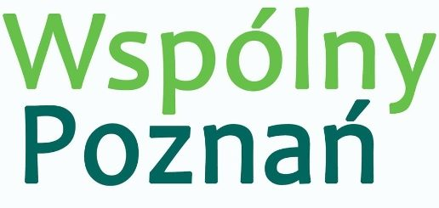
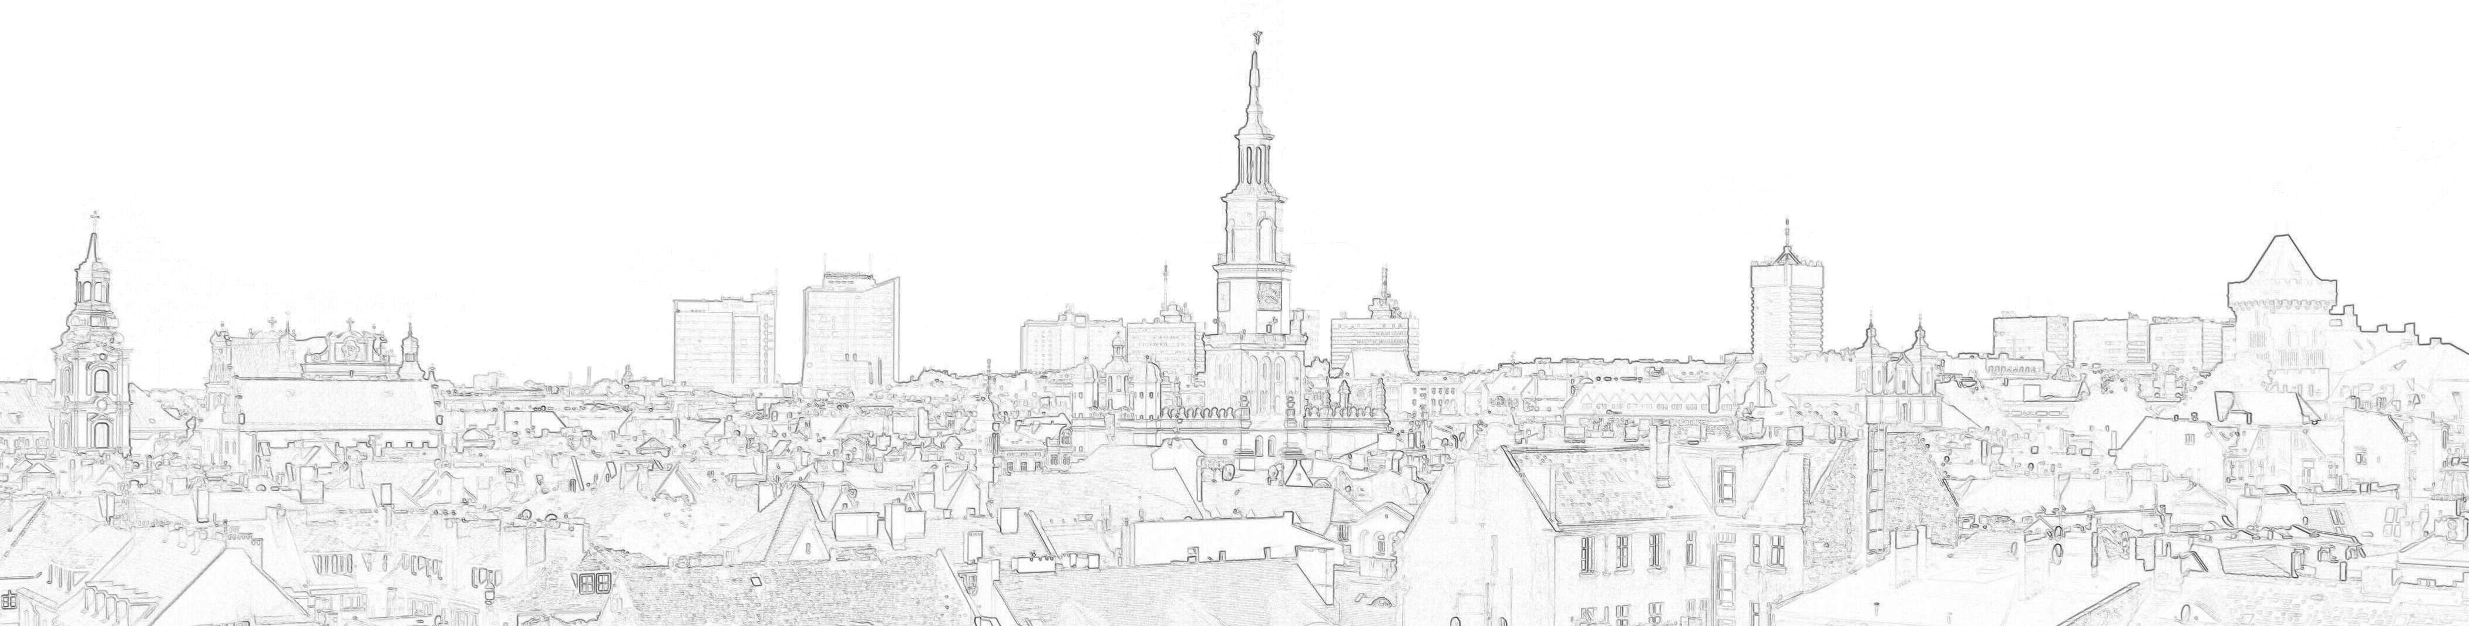
Halina Owsianna
Radna Miasta Poznania

Nr 5/04/2021
Poznań 13 kwietnia 2021 r.

Pan
Jacek Jaśkowiak
Prezydent Miasta Poznania

INTERPELACJA

Dotyczy: WYCINKI DRZEW W PARKU SZELĄGOWSKIM
Szanowny Panie Prezydencie,
- Chciałabym się dowiedzieć, dlaczego w naszym mieście nadal o planowanej lub prowadzonej wycince drzew najczęściej dowiadujemy się z prasy?
- Proszę o wyjaśnienie, dlaczego o takich planach, decyzjach nie informuje się członków Komisji Ochrony Środowiska i Zieleni. Wielokrotnie prosiliśmy, aby takie informacje były przedstawiane na posiedzeniach tej właśnie komisji.
- Aquanet chcąc wyciąć ok.40 drzew i prowadzić taką inwestycje, w zabytkowej części parku powinien w pierwszej kolejności poinformować zarządcę terenu, czyli ZZM, jak również skonsultować to z radą osiedla. Niestety, informacje te nie dotarły ani do ZZM, ani rady osiedla Stare Winogrady. Jak to się ma do tych obywatelskich standardów?
- I ostatnie, być może jedno z najważniejszych pytań, jak ta inwestycja ma się do ustaleń i założeń planu rewitalizacji parku?
Przypominam, że na zlecenie ZZM stworzono projekt rewitalizacji całej ( starej i nowej) przestrzeni parkowej. Wiele jednostek miejskich łącznie z PIM-em, realizującym tramwaj na Naramowice ( w niewielkim stopniu na granicy parku) wypowiadało się na temat ostatecznego kształtu parku. MKZ do minimum ograniczył prace w starej części parku, ograniczając też wycinkę drzew. Z oznaczeń na drzewach wynika, że po planowanej wycince zniknie nam roślinność dolnego tarasu parku.

Z poważaniem
Halina Owsianna
